

HZDZ-I
发电机定子绕组端部动态特性测试分析系统

技术参数
TECHNICAL PARAMETERS

武汉赫兹电力设备有限公司
WUHAN HERTZ POWER EQUIPMENT CO.,LTD

技术参数

产品名称：发电机定子绕组端部动态特性测试分析系统
产品型号：HZDZ-I

一、产品简介
GB/T20140-2016《隐极同步发电机定子绕组端部动态特性和振动测量方法及评定》 于2016年9月1日正式实施，标准规定了隐极同步发电机在出厂前、新机交接、运行中出现 异常情况时（例如线圈磨损或者松动等）、大修检查时应做定子绕组端部动态特性测量。 HZDZ-I型发电机定子绕组端部动态特性测试分析系统针对GB/T20140-2016标准要求专门开发设计，具备定子绕组端部整体模态试验和引线固有频率与响应比测试等主要功能。

二、特点及主要功能
1）性能指标优于标准。
2）配置便捷、可靠——通过计算机完成仪器设置、任务处理，实时检查实际的测量值，依据 波形显示直观验证数据的有效性。
3）4通道并行同步采集——各通道无相差采集，最高采集频率256kHZ。
4）体积更小，重量更轻——数据采集和信号处理功能一体化设计，携带方便，大大减轻试验人员的搬运负担。
5）功能强大的分析软件——可在基于Windows操作系统的计算机上进行全部试验工作，预先示波，确认接线的正确性，数据自动保存，离线生成专业的试验报告。
6）灵活的力锤传感器配置——分体和一体方式可选，力锤的重量更轻，接线可靠性更高，抗干扰能力更强，大大降低了试验人员的劳动量。

- 技术指标
输入通道 | 4 通道并行同步采集
采样频率 | 最高256kHZ
AD 转换精度 | 16 位
程控放大 | ×1、×2、×4、×8、×16 倍
输入信号类型 | 电荷、ICP
电压放大 | ×1、×10、×100 倍
电压范围 | ±5V
供电电源 | 12V DC 5A
USB | USB2.0
尺寸（长 * 宽 * 高） | 306×220×80mm
重量 ( 不含附件 ) | 3.5Kg
环境指标
工作温度范围 | -20℃ ~50℃
储存温度范围 | -20℃ ~60℃
最大相对湿度 | 85%RH（无冷凝）
工作海拔高度 | ≤ 5000m

一体式力锤
使用频率范围 | 0~30kHZ
测量范围 | 10kN ，50kN
力传感器类型 | IEPE 型
安装谐振频率 | 30 kHZ
灵敏度典型值 | 0.5 mV/N
输出接头 | BNC Q6
重量 | 1.2 Kg
温度范围 | -40℃ ~+120℃
加速度传感器
使用频率范围 | 1~3k Hz
类型 | 电荷型
安装谐振频率 | 30 kHZ
灵敏度典型值 | 250pC/g
量程 | ±500g
重量 | 55 克
温度范围 | -40℃ ~+150℃
四、产品图片
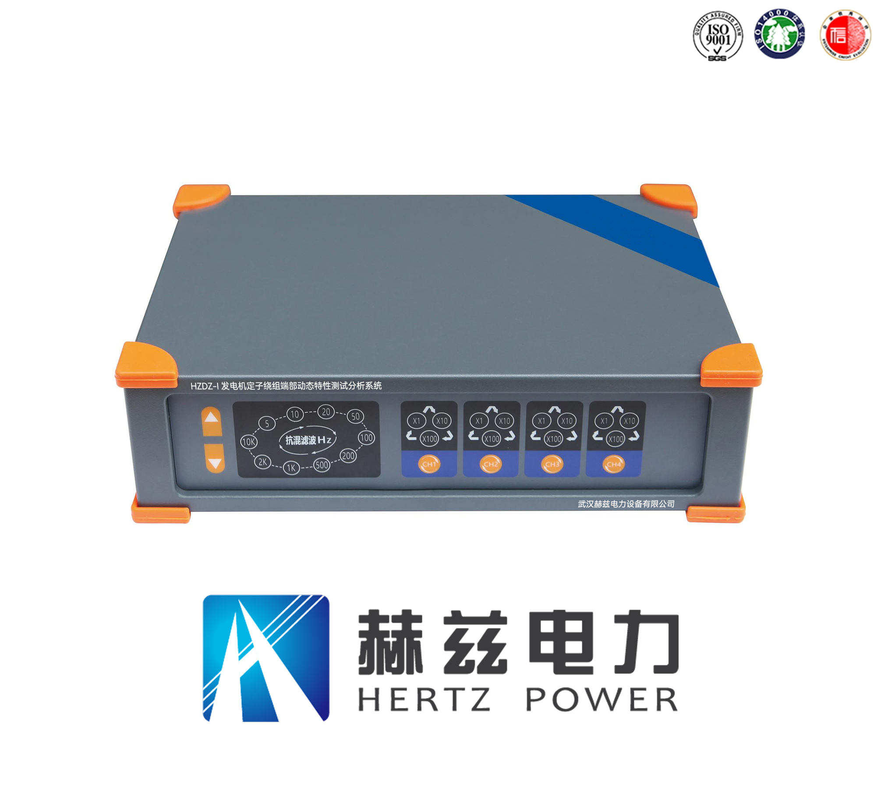

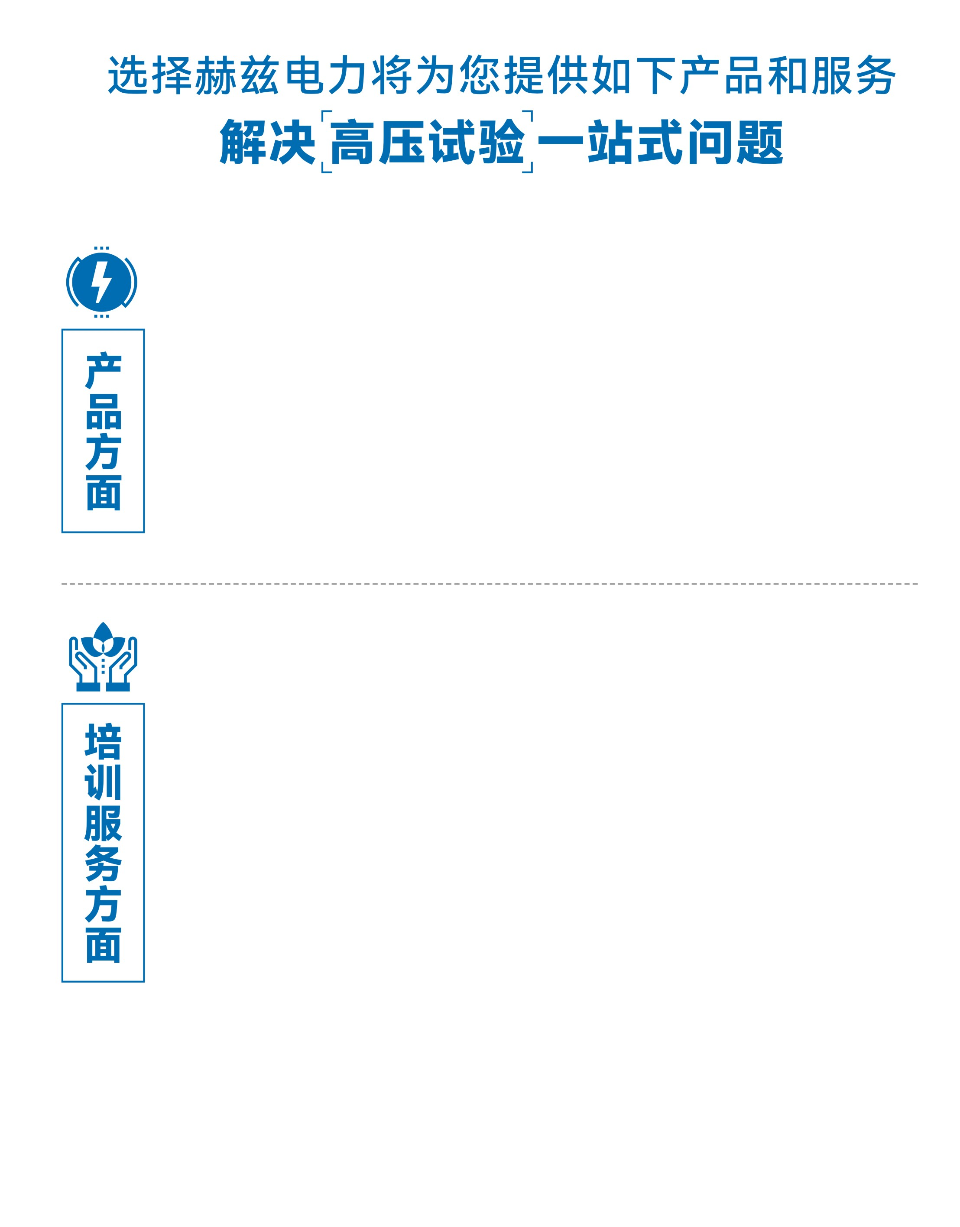
1.产品轻便、体积小、重量轻；
2.产品操作简单，提高现场操作效率；
3.产品质量可靠，精度高，现场使用起来稳定，售后问题少；
4.报价后发技术参数和图片确认，方便满足客户现场使用要求；
5.提供纸质版和电子版说明书方便现场使用；
6.提供第三方检测报告，合格证保修卡，出厂检测报告，质量可靠，方便
在现场甲方单位和监理方随时检查；
7.提供产品操作视频，方便入职新员工操作使用。
1.报价单、合同中提供售后服务承诺书；
2.设备外箱标有技术支持手机号、售后24小时技术支持，售后服务响应速
度快；
3.提供上门服务现场技术指导，解决新人不会操作使用的问题，0基础教学；
4.可以帮客户安排到指定第三方单位校准送检出报告；
5.签订合同后第一时间建立微信VIP客户服务群，及时提供发货物流情况，
多人提供现场技术支持服务，定期分享最新的行业资讯、技术知识、相
关试验规程等；
6.提供现场试验报告模版；
7.提供预防性试验和交接性试验等最新试验规程；
8.提供产品技术培训PPT；
9.提供电气现场作业指导书；
10.在客户着急使用情况下提供备用设备；
11.协助客户安排人员特种作业考证，如高低压电工证，高处作业证，焊
工证，电气试验证，继电保护证，电力电缆证等。

售后服务和质量承诺书

为了更好的服务用户，做好及时的使用指导和售后服务，武汉赫兹电力设备有限公司以“技术领先、质量可靠、轻便易用”为产品宗旨和“快速响应、达到满意、超过期望”为服务宗旨，保证用户在购买、使用、维护产品的每一个过程中都有非常完美的客户体验。

一、产品质量承诺：
1、产品的制造和检测均符合国家标准及行业标准。
2、我公司所提供的产品在质保期内如果存在质量问题，我公司保证全力解决，达到用户满意。

二、产品的质保：
自整机收到货后提供壹年免费维修，终身维护服务。在仪器的使用年限内，本公司将长期提供仪器的维护、使用培训、软件升级、配件供应等相关服务。

三、售后服务能力：
- 在设备的设计使用寿命期内，我公司承诺保证设备的正常使用。壹年内出现故障免费保修，超过壹年或因用户使用不当造成损坏，仍免费提供技术服务，如需更换零部件，仅收取材料成本费。
- 仪器在质保期内如出现故障，请及时与本公司联系，我们将根据情况采取下列措施之一为您服务：□返厂维修 □上门维修 □更换新仪器 □提供应急备品

四、服务管理制度及体系：
1、售前服务： 免费向用户提供技术资料，安排客户对我公司进行考察。
2、售中服务： 为防止用户选型不当而造成不必要的损失，我公司为用户提供专业的技术选型和指导。在发货前公司会拍摄专业的产品操作视频进行指导，确保正确使用该产品，同时也可以通过电话、视频进行技术交流，让用户用得安心。
3、售后服务： 我公司在2小时内响应维护服务，24小时技术支持，可以通过电话、视频进行指导，为更好的做产品售后服务工作，及时接收用户反馈的问题，公司设有专门的售后服务电话：027-83267669，有专业人员接听并及时做好反馈记录，并提供解决问题的办法。如有需要到现场指导的，公司会根据客户实际情况（本省之内）24小时内到达现场处理，外地（外省）48小时到达现场处理，安排相关专业人员到指定地点进行及时指导。除此之外，我公司将定期回访客户的使用情况，提供专业的技术支持，做好回访记录。
4、售后服务申明：本公司所提供的技术支持服务均为免费服务。

